## 

**Ataque DDOS**

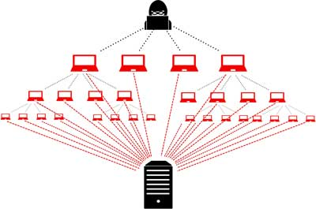

Daniel Escaño Hernández 2º ASIR

**Índice:**

**1. Práctica en cuestión** **3**

**2. Qué es el comando ping** **3**

**3. Qué es el comando top** **3**

**4. Qué hubiese ocurrido en un sistema con menor capacidad y/o Windows** **3**

**5. Problemas encontrados** **4**

## **1. Práctica en cuestión**

La práctica propuesta trata de hacer un ataque de paquetes con la ayuda del comando ping, hacia la dirección ip de un host ubicado en el aula y que pertenece a nuestra red.

Utilizaremos además el administrador de servicios o el comando top para monitorizar cambios.

Iremos aumentando el tamaño de los paquetes hasta ver resultados.

## **2. Qué es el comando ping**

Ping es una herramienta de diagnóstico. El programa de líneas de comandos sirve, en el marco del diagnóstico de red, para establecer si se puede acceder a otro ordenador conectado en una red local o red pública.

Ping se activa mediante las líneas de comando del mismo nombre, bien en combinación con la dirección IP o el nombre de host del ordenador de destino. Si el ordenador de destino no se encuentra en la misma red local que el ordenador de origen, se necesitan los datos del dominio.

## **3. Qué es el comando top**

El comando top nos da información acerca del uso de la cpu, de la memoria, de los procesos en ejecución, etc, en tiempo real.

Nos puede ayudar a monitorizar si notamos que algo no funciona bien. En ocasiones podemos notar alguna incidencia y gracias al comando top, podemos encaminarnos hacia la causa del problema.

## **4. Qué hubiese ocurrido en un sistema con menor capacidad y/o Windows**

En el aula que utilizamos, los ordenadores contaban con una capacidad alta tanto en los hosts como en sistemas físicos de red y no tuvimos realmente problemas. Mas en teoria si utilizaramos sistemas deficientes la red debería de haber colapsado. De misma forma en un sistema con Windows anticuado o no preparado para este tipo de ataques, sufriría el mismo resultado, un colapso en la red.

## **5. Problemas encontrados**

Dado que en el aula contamos con buenos hosts y buenos sistemas físicos de red, no pudimos llegar a colapsar la red. Con un número de 10 hosts ejecutando el comando directamente a su dirección IP no conseguimos ver mucha variación en memoria ni CPU.

Para ver estos valores utilizamos el administrador de servicios o el comando top.